Методическая разработка урока
по русскому языку в 1классе
«Школа России» УМК «Русский язык» В.П.Канакина
«Перенос слова»

Цель урока: создать условия для ознакомления учащихся с правилами переноса слов
Планируемые результаты:
- предметные
научатся: сравнивать слова по возможности переноса слов с одной строки на другую; определять способы переноса; переносить слова по слогам;
получат возможность научиться: наблюдать за слоговой структурой различных слов; анализировать модели слов, сопоставлять их по количеству слогов
-метапредметные
познавательные: овладение способностью принимать и сохранять цели и задачи учебной деятельности, искать средства ее осуществления, осваивать способы решения проблем творческого и поискового характера
коммуникативные: готовность слушать собеседника и вести диалог; признавать возможность существования различных точек зрения и право каждого иметь свою; излагать свое мнение и аргументировать свою точку зрения и оценку событий
регулятивные: осуществляют пошаговый контроль своих действий, овладевают способностью понимать учебную задачу урока и стремятся ее выполнять
-личностные
развитие мотивов учебной деятельности и формирование личностного смысла учения; развитие навыков сотрудничества со взрослыми и сверстниками в разных социальных ситуациях
Перечень условий, необходимых для проведения урока: компьютер, мультимедийный проектор, карточки для работы в парах, учебники, тетради
Структура и ход урока
№ | Этап урока | Деятельность учителя | Деятельность ученика | Методический комментарий
1. | Организационный момент | Проверяет готовность учащихся к уроку, создает эмоциональный настрой на изучение нового материала, проводит пальчиковую гимнастику | Настраиваются на учебную деятельность, выполняют упражнения пальчиковой гимнастики. | Определение готовности класса к работе (визуально) создание положительного настроя на работу
2. | Актуализация опорных знаний | Отгадайте загадку о школе, определите количество слогов в словах – отгадках:  - человечки сели в ряд, обо всем нам говорят  (буквы)  Как определить сколько слогов в слове? | Разгадывают загадку, записывают отгадку, делят слово на слоги. | Устные ответы, письменная работа в тетради  Осознанно строят речевое высказывание в устной форме о переносе слов по слогам
3. | Самоопределение к деятельности | Показывает анимацию и предлагает проанализировать предложение, которое составил Незнайка. Какой совет вы дадите Незнайке? (ЭОР №1задание1)  Что нового вы хотите узнать на уроке? На какие вопросы ответить? | Просматривают анимацию, анализируют предложение. Предлагают решение проблемы.  отвечают | 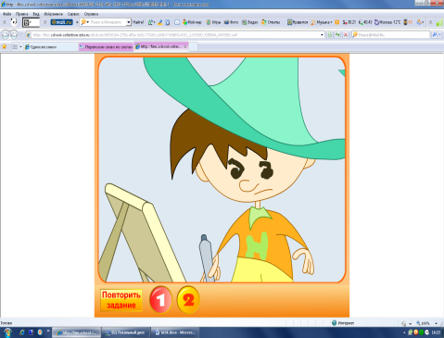  слушают друг друга, строят понятные речевые высказывания
4. | Изучение нового материала | Как мы можем узнать что – то новое?  Что нужно сделать, чтобы научиться переносить слова? (вспомнить правила деления слов на слоги, создать алгоритм работы по переносу слов, узнать секрет переноса слов) | Называют известные источники поиска информации | совместно с учителем планируют последовательность действий по решению проблемы
5. | Первичное осмысление и закрепление. | Откройте учебники на стр.36 найдите №1  Как в тексте написаны слова медленно и кучевые?  Какой знак поставили на месте переноса?  Как разделили слова для переноса?  А можно ли перенести слова по-другому?  Так как же можно перенести слово с одной строки на другую?  Демонстрирует правила переноса слов на экране  (ЭОР №1 задание2) | Читают текст упражнения, выполняют задания.  Отвечают на вопросы учителя.  Сопоставляют свой вывод с выводом на экране | Извлекают необходимую информацию из упражнения, работа по учебнику
 | Физкультминутка | Шли по крыше три кота,  Три кота Василия,  (Ходьба на месте.)  Поднимали три хвоста  Прямо в небо синее.  (Поднимание и опускание рук.)  Сели киски на карниз,  Посмотрели вверх и вниз.  (Приседания.)  И сказали три кота:  - Красота! Красота!  (Хлопки в ладоши.) | Выполняют упражнения, хором проговаривая слова
 |  | Давайте вместе составим алгоритм переноса слов (ЭОР №2)  У вас на партах лежат карточки, на которых написаны слова. Поработайте в паре, разделите слова для переноса: крыша, мама, молоко, дерево, игра, вечер, дорога, газета, туман, кукла, колесо. | Совместно с учителем составляют алгоритм переноса слов, проговаривая каждое действие  Работают по карточкам в паре | Устные ответы  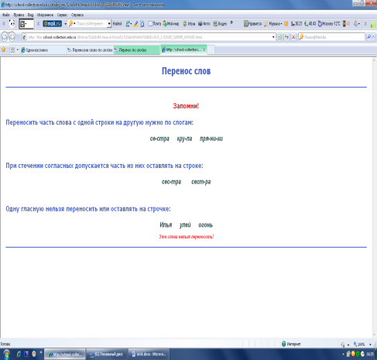  Работа в парах
 | Закрепление изученного | Откройте тетради на печатной основе на с.18, найдите №6. Прочитайте задание. Скажите, что вы будете делать.  Посмотрите на доску  (ЭОР №3) Найдите слова, которые нельзя переносить. Объясните почему? | Выполняют задание, объясняя свое решение | Письменная работа в тетрадях, устные ответы  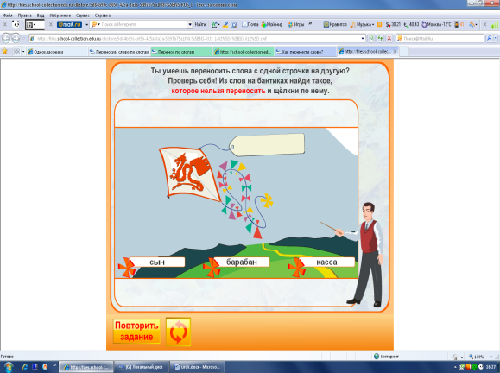
6. | Подведение итогов урока. Рефлексия | Вспомните, какие вопросы у вас возникли в начале урока? Получили ли вы на них ответы?  Какое правило переноса слов мы узнали? Назовите секрет переноса слов. Для чего нужно знать правила переноса слов с одной строки на другую?  Оцените результаты своей работы на уроке с помощью смайликов | Отвечают на вопросы учителя.  Демонстрируют результат рефлексивной деятельности | Оценивание результатов своей работы на уроке 5мин

Приложение
Перечень используемых на данном уроке ЭОР
№ | Название ресурса | Тип, вид ресурса | Форма предъявления информации (иллюстрация, презентация, видеофрагменты, тест, модель и т.д.) | Гиперссылка на ресурс, обеспечивающий доступ к ЭОР
1 | Переносим слово по слогам  (задания №1,2) | Анамация | Демонстрация | http://school-collection.edu.ru/catalog/res/bf930186-273b-4f3a-9e02-772e5cc200b7/?sort=order&from=f81edbaa-d8e3-4818-971d-2a1a6637e116&interface=teacher&class=42&subject=8&rubric_id[]=99066
2 | Перенос слов | Текст | Демонстрация | http://school-collection.edu.ru/catalog/res/524a5df4-0eaa-4c03-ba52-5244a36f4494/?sort=order&from=f81edbaa-d8e3-4818-971d-2a1a6637e116&interface=teacher&class=42&subject=8&rubric_id[]=99066
3 | Как перенести слово? | Текст с иллюстрациями | Практическая работа | http://school-collection.edu.ru/catalog/res/5d84b99c-b056-425a-8a3a-5d97b75a1f38/?from=f81edbaa-d8e3-4818-971d-2a1a6637e116&interface=teacher&class=42&subject=8

